Alimentatori
la base è il raddrizzatore di picco. Ma per sfruttare anche le onde negative si usa il ponte di graetz (struttura formata da 4 diodi)
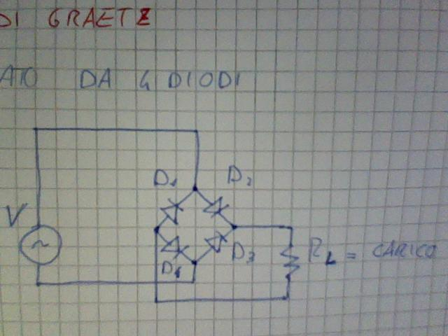
con
V>0 in conduzione D2 e D4
V<0 in conduzione D1 e D3
Ma la corrente in RL mantiene lo stesso verso.
La tensione ottenuta è unipolare (un segno soltanto), mentre originariamente era bipolare (due segni).
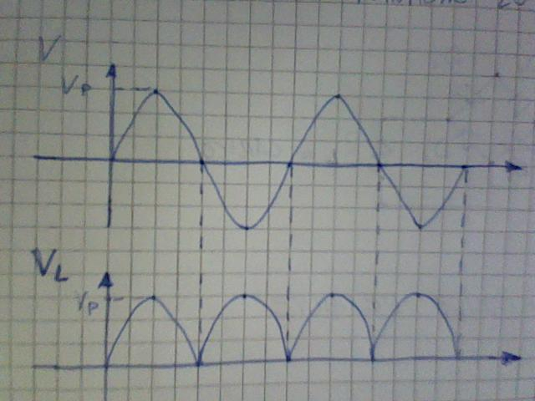
Trasformatore
il suo scopo è avere in ingresso una tensione alternata e far uscire una tensione alternata di ampiezza diversa.
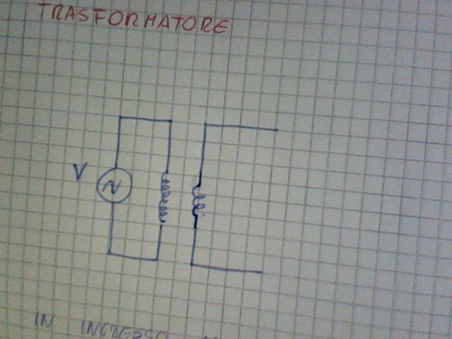
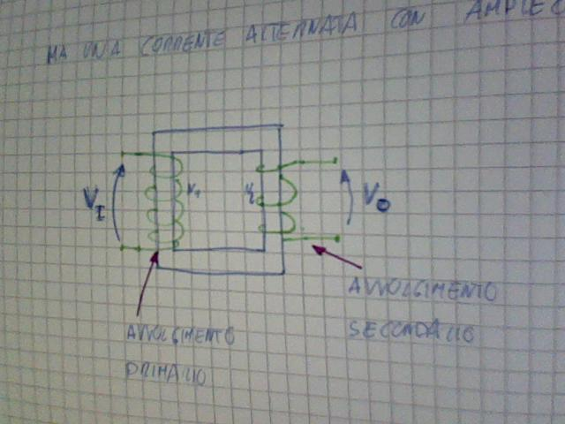
Caso ideale in realtà il numero di avvolgimenti deve essere abbastanza grande

Alimentatore con ponte di graetz, condensatore e trasformatore
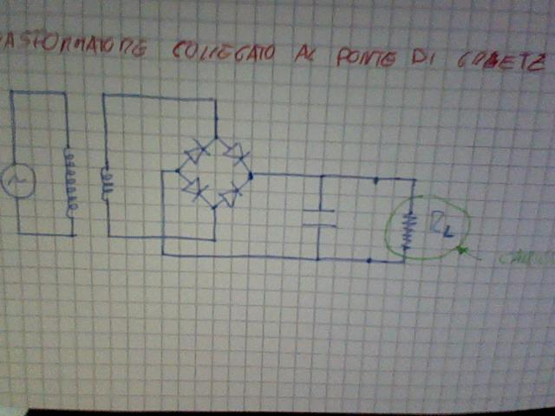

Dimensionamento della capacità
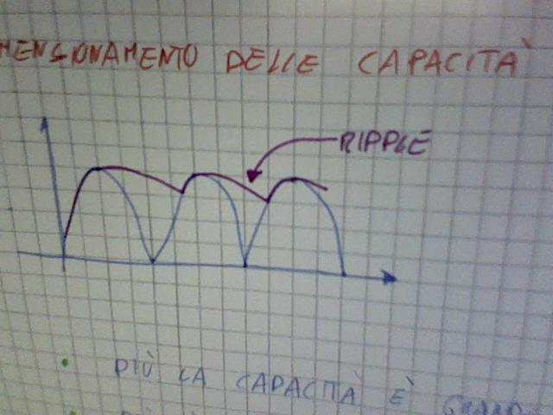
- Più la capacità è grande minore è il ripple (abbassamento di tensione).
- Più è la corrente assorbita al carico maggiore è il ripple.
- Più è alta la frequenza minore è il ripple.
semplificazione della Vo
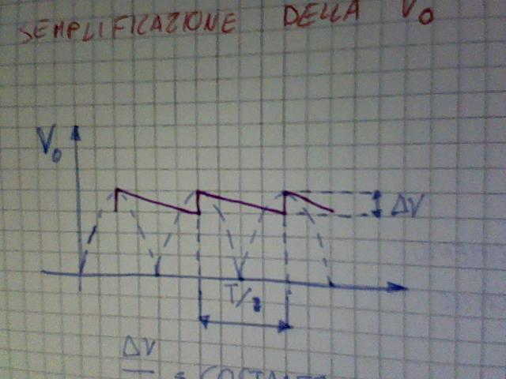
Vm

esercizio/esempio :
un alimentatore con in ingresso una tensione sinusoidale avente e f = 50 Hz, eroga I = 500mA con C = 1000 uF
trovare

